ZORBALIĞA MARUZ KALAN ÇOCUKLARDA GÖRÜLEN SORUNLAR

UYKU SORUNLARI
- GECELERİ ALTINI ISLATMA

ZORBALIĞI ÖNLEMEDE

BİSMİL FATMA
ANA ANAOKULU
VELİLERİN ROLÜ
AKRAN ZORBALIĞI

Zorba ve kurban olan öğrencilerin

DEPRESYON
- OKUL FOBİSİ
- DERS BAŞARISINDA DÜŞME
ailelerin çocukları ile empati durumu tartışmak yerine duygularını ve hissettiklerini çalışması önerilmektedir.
kurması ve çocukların anlamaya

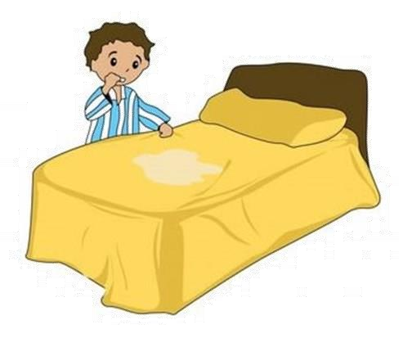
KONSANTRASYON KAYBI
- GÜVENSİZLİK VE İÇİNE KAPANIK- LIK
- DERS İÇİ UYUMSUZLUK
- DEPRESYON
- KONSANTRASYON KAYBI
Çocuğu zorbalığa karışan ailenin öncelikle çocuğunu dikkatle dinlemesi, çocuğuna nasıl yardım edebileceği üzerinde düşünmesi, okul ile iş birliği yapması ve olanak varsa okul dışı uzmanlardan da destek alarak çözüm üretmede işbirliği yaklaşımları kullanması önerilmektedir.

ZORBALIK NEDİR?
Bir bireyin bir başkasını sürekli olarak ve kasten incitmek amacı ile güç kullanmasıdır.
Zorbalık davranışı gösteren öğrencilerin ortak özellikleri:

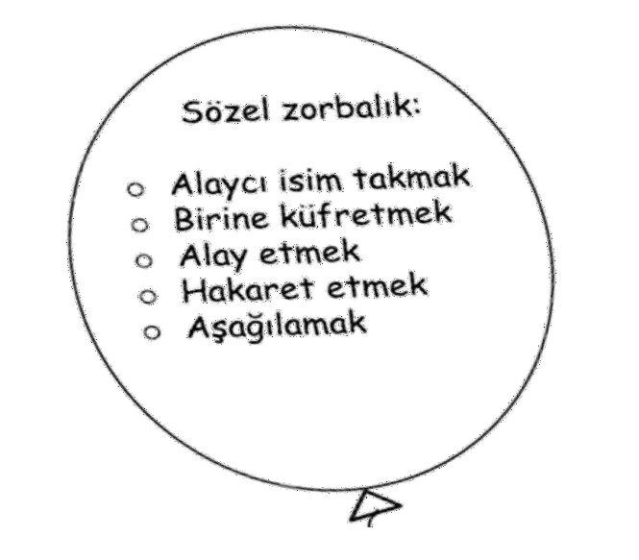
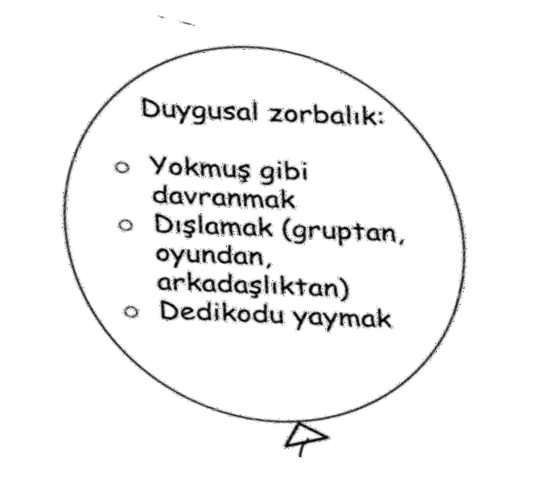
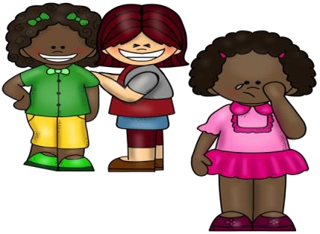
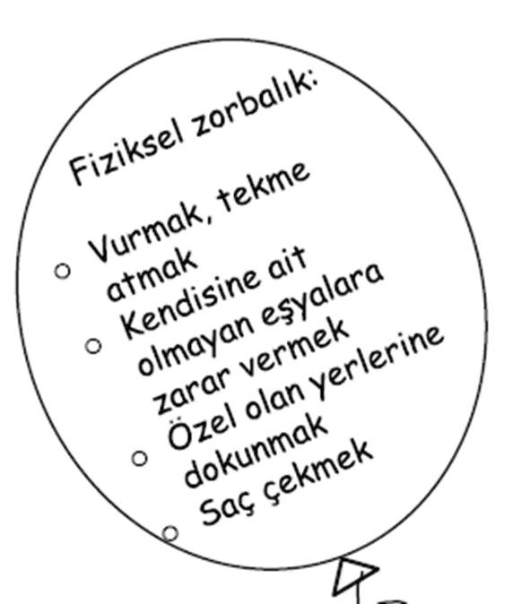

miştir.

- Empati kurma yeteneği gelişme-
- Sosyal becerilerde ve ilişki kurma biçimlerinde yetersizlikler olabilir.
- Saldırgan ve dürtüsel yapıya sahiptir, erkeklerde fiziksel üstünlük de eşlik edebilir.
- Olumsuz arkadaş çevresi edinir.
- Zararlı alışkanlıklara yatkındır.
- Genellikle, okul başarılarında
problemler görülebilir.
- Çevre tarafından kabul görmeyen davranışlara sahiptir.

